RESOLUCIÓN DEL RECURSO DE REVISIÓN 06126/INFOEM/IP/RR/2025
A N T E C E D E N T E S 2
I. Presentación de la solicitud 2
II. Respuesta del Sujeto Obligado 3
III. Interposición del Recurso de Revisión 3
IV. Trámite del Recurso de Revisión ante este Instituto 4
C O N S I D E R A N D O S 5
PRIMERO. Competencia 5
SEGUNDO. Causales de improcedencia y sobreseimiento 5
TERCERO. Determinación de la Controversia. 7
CUARTO. Marco normativo aplicable en materia de transparencia y acceso a la información pública 11
Quinto. Estudio de Fondo 12
SEXTO. Decisión. 17
R E S U E L V E 18

Resolución del Pleno del Instituto de Transparencia, Acceso a la Información Pública y Protección de Datos Personales del Estado de México y Municipios, con domicilio en Metepec, Estado de México, de fecha quince de octubre de dos mil veinticinco.

VISTO el expediente electrónico conformado con motivo del Recurso de Revisión 06126/INFOEM/IP/RR/2025, interpuesto por el Recurrente o Particular, en contra de la respuesta del Sujeto Obligado, Ayuntamiento de Zinacantepec, a la solicitud de acceso a la información pública 00274/ZINACANT/IP/2025, se emite la presente Resolución, con base en los Antecedentes y Considerandos que se exponen a continuación:

A N T E C E D E N T E S:

I. Presentación de la solicitud de información.

El nueve de abril de dos mil veinticinco, el Particular presentó una solicitud de acceso a la información, a través del Sistema de Acceso a la Información Mexiquense (SAIMEX), ante el Sujeto Obligado, en los siguientes términos:

“DESCRIPCIÓN CLARA Y PRECISA DE LA INFORMACIÓN SOLICITADA
SOLICITO TODOS LOS ACUSES DE LAS SOLICITUDES EN VERSION PÚBLICA DEL AÑO 2023.” (Sic)

“Modalidad de entrega
A través del SAIMEX”

II. Prórroga.

El nueve de marzo de dos mil veinticinco el Sujeto Obligado notificó la prórroga por siete días para dar respuesta a la solicitud de información, sin acompañar el Acuerdo del Comité de Transparencia, confirmando la ampliación de plazo.

III. Respuesta del Sujeto Obligado.

El veinte de mayo de dos mil veinticinco, el Sujeto Obligado, notificó la respuesta a la solicitud, a través del Sistema de Acceso a la Información Mexiquense (SAIMEX), mediante la remisión de dos mil ciento veintiséis acuses de solicitud de información pública dirigidos al Sujeto Obligado, en versión pública.

III. Interposición del Recurso de Revisión.

El veintiocho de mayo de dos mil veinticinco, se recibió en este Instituto, a través del Sistema de Acceso a la Información Mexiquense (SAIMEX), el Recurso de Revisión interpuesto por la Recurrente, en contra de la respuesta del Sujeto Obligado, en los términos siguientes:

“ACTO IMPUGNADO
NO ENTREGA INFORMACION” (Sic.)

“RAZONES O MOTIVOS DE LA INCONFORMIDAD
NO ENTREGA INFORMACION” (Sic.)

IV. Trámite del Recurso de Revisión ante este Instituto.

a) Turno del Medio de Impugnación. El veintiocho de mayo de dos mil veinticinco, el Sistema de Acceso a la Información Mexiquense (SAIMEX), asignó el número de expediente 06126/INFOEM/IP/RR/2025, al Medio de Impugnación que nos ocupa, con base en el sistema aprobado por el Pleno de este Órgano Garante y lo turnó al Comisionado Ponentes Luis Gustavo Parra Noriega, para los efectos del artículo 185, fracción I de la Ley de Transparencia y Acceso a la Información Pública del Estado de México y Municipios.

b) Admisión del Recurso de Revisión. El tres de junio de dos mil veinticinco, se acordó la admisión del Recurso de Revisión interpuesto por la Recurrente en contra del Sujeto Obligado, en términos del artículo 185, fracciones I y II de la Ley de Transparencia y Acceso a la Información Pública del Estado de México y Municipios, lo cual fue debidamente notificado a las partes, a través del Sistema de Acceso a la Información Mexiquense (SAIMEX), en el que se les otorgó un plazo de siete días hábiles posteriores a la misma, para que manifestaran lo que a su derecho conviniera y formularan alegatos.

c) Informe Justificado o manifestaciones. El trece de junio de dos mil veinticinco, el Sujeto Obligado rindió su informe justificado, ratificando su respuesta. En adición remitió la digitalización del Acta del Comité de Transparencia confirmando la versión pública de las solicitudes entregadas. Por su parte, la Recurrente omitió realizar manifestación alguna vía alegatos.

d) Ampliación de plazo para resolver. El ocho de octubre de dos mil veinticinco, el Comisionado Ponente, con fundamento en lo dispuesto por el artículo 181, párrafo tercero, de la Ley de Transparencia y Acceso a la Información Pública del Estado de México y Municipios, acordó ampliar el plazo para resolver el Recurso de Revisión que nos ocupa; acto que fue notificado a las partes, mediante el Sistema de Acceso a la Información Mexiquense (SAIMEX).

e) Cierre de instrucción. El catorce de octubre de dos mil veinticinco, al no existir diligencias pendientes por desahogar, se emitió el acuerdo por medio del cual se declaró cerrada la instrucción y se determinó pasar los expedientes a resolución, en términos de lo dispuesto en los artículos 185, fracciones VI y VIII, de la Ley de Transparencia y Acceso a la Información Pública del Estado de México y Municipios, mismo que fue notificado a las partes el mismo día, a través del Sistema de Acceso a la Información Mexiquense (SAIMEX).

En razón de que fue debidamente sustanciado e integrado el expediente electrónico y no existe diligencia pendiente de desahogo, se emite la resolución que conforme a Derecho proceda, de acuerdo a los siguientes:

C O N S I D E R A N D O S:

PRIMERO. Competencia

El Instituto de Transparencia, Acceso a la Información Pública y Protección de Datos Personales del Estado de México y Municipios, es competente para conocer y resolver el presente recurso de revisión interpuesto por la parte recurrente, conforme a lo dispuesto en los artículos 5°, párrafos trigésimo noveno, cuadragésimo y cuadragésimo primero, fracciones I, II, III, IV y V de la Constitución Política del Estado Libre y Soberano de México; 1°, 2°, fracciones II y IV; 13, 29, 36, fracciones I y II; 176, 178, 179, 181 párrafo tercero, 185, 188 y 189 de la Ley Transparencia y Acceso a la Información Pública del Estado de México y Municipios; 7°, 9°, fracciones I y XXIII y 11 del Reglamento Interior del Instituto de Transparencia, Acceso a la Información Pública y Protección de Datos Personales del Estado de México y Municipios.

SEGUNDO. Causales de improcedencia y sobreseimiento

De las constancias que forma parte del Recurso de Revisión que se analiza, se advierte que previo al estudio del fondo de la litis, es necesario estudiar las causales de improcedencia y sobreseimiento que se adviertan, para determinar lo que en Derecho proceda.

Causales de improcedencia

Este Instituto realiza el estudio oficioso de las causales de improcedencia, ya que estas deben estudiarse, aunque no las hagan valer las partes, por ser una cuestión de orden público y de estudio preferente al fondo del asunto. Lo anterior se robustece en la Tesis de Jurisprudencia: 1a./J. 163/2005 (Semanario Judicial de la Federación y su Gaceta, Novena Época, 2006, página 319), toda vez que, si de las constancias que obran en el expediente electrónico, se actualiza una causal de improcedencia establecidas en el artículo 191 de la Ley de Transparencia y Acceso a la Información Pública del Estado de México y Municipios, dará lugar a que el presente Recurso de Revisión sea sobreseído.

En el presente caso, no se actualiza ninguna de las causales de improcedencia establecidas en el ordenamiento jurídico previamente señalado, toda vez que este Instituto no tiene conocimiento de que se encuentre en trámite algún medio de defensa presentado por el Recurrente ante otra instancia; no existió prevención alguna; la veracidad de la respuesta no formó parte del agravio; no se realizó una consulta o ampliación a los alcances del requerimiento informativo, aunado a que el medio de impugnación fue presentado en tiempo.

Conforme a lo anterior, se actualiza la causal de procedencia señalada en el artículo 179, fracción VI, de la Ley de la materia, toda vez que el Solicitante se inconformó con la entrega de información que no corresponde con lo solicitado.

Causales de sobreseimiento.

Causales de sobreseimiento.

Por ser de previo y especial pronunciamiento, este Instituto analiza si se actualiza alguna causal de sobreseimiento.

El artículo 192 de la Ley Transparencia y Acceso a la Información Pública del Estado de México y Municipios, señala las causales por las cuales se puede sobreseer en todo o en parte, el Recurso de Revisión; así, del análisis realizado por este Instituto, se advierte que no se actualiza algún supuesto de sobreseimiento; lo anterior, en virtud de que no hay constancias en el expediente en que se actúa, de que el Recurrente se haya desistido del recurso, haya fallecido, sobreviniera alguna causal de improcedencia, que el Sujeto Obligado hubiese modificado o revocado el acto impugnado o bien, haya quedado sin materia.

Por tales motivos, se considera procedente entrar al fondo del presente asunto.

TERCERO. Determinación de la Controversia

Con el objetivo de ilustrar la controversia planteada, resulta conveniente precisar, que una vez realizado el estudio de las constancias que integran el expediente en el que se actúa, se desprende que el Particular requirió los acuses de las solicitudes recibidas del primero de enero al treinta y uno de diciembre de dos mil veintitrés.

En respuesta, el Sujeto Obligado, por medio la titular de la Unidad de Transparencia, remitió la digitalización de dos mil ciento veintiséis acuses de solicitud de información pública dirigidos al Sujeto Obligado, en versión pública; ante dicha respuesta, el Particular se inconformó de la entrega de información que no corresponde con lo solicitado, lo cual actualiza el supuesto de procedencia establecido en el artículo 179, fracción VI, de la Ley de trasparencia local. Así, las cosas, una ves admitido y notificado a las partes el Medio de Impugnación, el Sujeto Obligado remitió el acuerdo de clasificación.

Lo anterior, se desprende de las documentales que obran en los expedientes de referencia, materia de la presente resolución, consistente en: la solicitud de acceso a la información; la respuesta del Sujeto Obligado; el escrito recursal y el Informe Justificado; instrumentales que se toman en cuenta a efecto de resolver el presente medio de impugnación, conforme a lo dispuesto por el artículo 185, fracción IV, de la Ley de Transparencia y Acceso a la Información Pública del Estado de México y Municipios.

CUARTO. Marco normativo aplicable en materia de transparencia y acceso a la información pública

El artículo 6°, Apartado A), fracción I de la Constitución Política de los Estados Unidos Mexicanos, establece que toda la información en posesión de cualquier autoridad, es pública y sólo podrá ser reservada temporalmente por razones de interés público.

En materia local, el artículo 5°, fracción I de la Constitución Política del Estado Libre y Soberano de México, es coincidente con la Constitución Federal, en el sentido de la publicidad de toda la información, con la única restricción de proteger el interés público, así como la información referente a la intimidad de la vida privada y la imagen de las personas, con las excepciones que establezca la ley reglamentaria.

Por su parte, la Ley de Transparencia y Acceso a la Información Pública del Estado de México y Municipios (Reglamentaria del artículo 5° de la Constitución Local), establece lo siguiente:

El artículo 12, que, quienes generen, recopilen, administren, manejen, procesen, archiven o conserven información pública serán responsables de la misma.

El artículo 18, que, los Sujetos Obligados deberán documentar todo acto que derive del ejercicio de sus facultades, competencias o funciones, considerando desde su origen la eventual publicidad y reutilización de la información que generen.

El artículo 19, que, se presume que la información debe existir si se refiere a las facultades, competencias y funciones que los ordenamientos jurídicos aplicables otorgan a los sujetos obligados y en caso de que dichas facultades no se hayan ejercido, se deberá motivar la respuesta en función de las causas que motivaron tal circunstancia.

QUINTO. Estudio de Fondo

Expuestas las posturas de las partes, se procede al análisis de los agravios hechos valer por la persona Recurrente, por lo que, en principio es necesario contextualizar la solicitud de información.

Al respecto, los artículos 50, 51, 52 y 53 de la Ley de Transparencia y Acceso a la Información Pública del estado de México y Municipios, establecen que, los Sujetos Obligados contarán con una Unidad de Transparencia que dentro de las funciones y atribuciones se encuentran las siguientes:

- Recabar, difundir y actualizar la información relativa a las obligaciones comunes de transparencia;
- Recibir, tramitar y dar respuesta a las solicitudes de acceso a la información;
- Realizar el trámite interno para la atención de las solicitudes de acceso a la información, y
- Llevar a cabo un registro de las solicitudes de acceso a la información, sus respuestas, resolución de los recursos de revisión y el cumplimiento a las resoluciones de estos.

En ese sentido, el artículo 92, fracción XVII, de la Ley de Transparencia y Acceso a la Información Pública del Estado de México y Municipios, precisa que, es información pública que los Sujeto Obligados deberán tener de manera permanente y actualizada, el registro de las solicitudes de información pública recibidas y atendidas.

En ese contexto, los artículos 152 y 156 de la Ley antes mencionada, establece que cualquier persona por sí misma o a través de su representante, podrá presentar solicitud de información o Recurso de Revisión, a través de los sistemas electrónicos que para tales efectos habilite el Instituto, en ese sentido cabe precisar que este Instituto, en materia de acceso a la información pública cuenta con el Sistema de Acceso a la Información Mexiquense (SAIMEX).

Además, se localizaron las Guías de uso del sistema SAIMEX y SARCOEM (https://www.saimex.org.mx/saimex/guias.html y https://www.sarcoem.org.mx/sarcoem/guias.html), que precisan que los sistemas cuentan con una opción para generar el registro de Solicitudes electrónicas y Recursos de Revisión, una vez concluido el llenado de la información se genera el acuse de solicitud y acuse de recurso de revisión en formato pdf, tal como se muestra en el siguiente ejemplo:

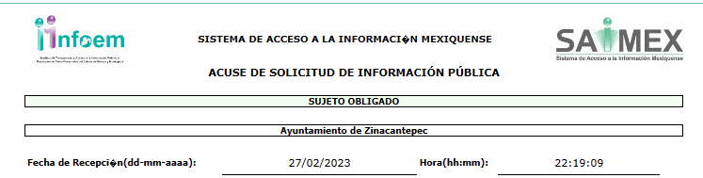

Así, se colige que el Sistema de Acceso a la Información Mexiquense y el Sistema de Acceso, Rectificación, Cancelación y Oposición, cuenta con mecanismos específicos para que los Particulares, los Sujetos Obligados y este Instituto, puedan generar el Acuse de Solicitud y Recurso de Revisión, para resguardar en sus archivos.

Además, es de señalar que el Particular no fue claro del tipo de solicitudes a las cuáles requería tener acceso; por lo que, la Unidad de Transparencia aplicó el criterio orientador con clave de control SO/016/2017, emitido por el entonces Instituto Nacional de Transparencia, Acceso a la Información Pública y Protección de Datos Personales, que contempla:

Expresión documental. Cuando los particulares presenten solicitudes de acceso a la información sin identificar de forma precisa la documentación que pudiera contener la información de su interés, o bien, la solicitud constituya una consulta, pero la respuesta pudiera obrar en algún documento en poder de los sujetos obligados, éstos deben dar a dichas solicitudes una interpretación que les otorgue una expresión documental.

Es así que aun cuando no se identifique de manera clara el documento por parte del Particular, el Sujeto Obligado, debe identificar expresión documental y hacer entrega de la misma, por lo que, en el presente caso, se considera que la pretensión de la persona Recurrente es obtener las solicitudes presentadas por particulares, en materia de acceso a la información pública y derechos ARCOP, del primero de enero al treinta y uno de diciembre de dos mil veintitrés.

Así, se procede analizar la respuesta entregada, para lo cual, es necesario precisar que de las constancias que obran en el expediente, se advierte que el Ente Recurrido tunó la solicitud de información así como el requerimiento de informe justificado a la Titular de la Unidad de Trasparencia, por lo que resulta necesario hacer referencia al procedimiento de búsqueda que deben de seguir los Sujetos Obligados para localizar la información, el cual se encuentra previsto en el artículo 162 de la Ley de Transparencia y Acceso a la Información Pública del Estado de México y Municipios, el cual establece que las Unidades de Transparencia garantizarán que las solicitudes de acceso a la información se turnen a todas las áreas competentes que cuenten con la información o deban tenerla -de acuerdo a las facultades, competencias y funciones-, con el objeto de que dichas áreas realicen una búsqueda exhaustiva y razonable de la información requerida y los sujetos obligados otorgaran acceso a los documentos que se encuentren en sus archivos o que estén obligados a documentar de acuerdo con sus facultades, competencias o funciones, en el formato en que la solicitante manifieste, de entre aquellos formatos existentes.

Así, a efecto de determinar si el Sujeto Obligado cumplió con el procedimiento de búsqueda, resulta necesario traer a colación la Ley de Transparencia y Acceso a la información Pública del Estado de México y Municipios, que contempla en su artículo 53 fracción II, que son atribuciones de las Unidades de Transparencia recibir, tramitar y dar respuesta a las solicitudes de acceso a la información;

De tales circunstancias, se logra vislumbrar que el Ayuntamiento de Zinacantepec cumplió con el procedimiento de búsqueda establecido en el artículo 162 de la Ley de Transparencia y Acceso a la Información Pública del Estado de México y Municipios, toda vez que turnó la solicitud de información al área con atribuciones para poseer la información relativa a recibir y tramitar las solicitudes de acceso a la información.

Sentado lo anterior, es de hacerse referencia que en respuesta, el Sujeto Obligado remitió la digitalización de dos mil ciento veintiséis acuses de solicitud de información pública dirigidos al Sujeto Obligado, tal y como se aprecia en los ejemplos siguientes:

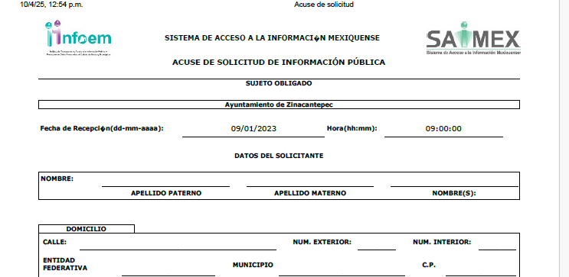
Así mismo, de la revisión de todas las documentales, este Órganismo Garante puede apreciar que las solicitudes siguen una secuencia contínua ascendente en los números de las solicitudes, sin que se aprecie la falta de alguna de ellas y que corresponden al periodo de enero a diciembre de dos mil veintitrés.

En ese orden de ideas, este Instituto revisó el micrositio de información estadística, localizado en la página oficial de este Instituto y logro verificar que durante el dos mil veintitrés, el Ayuntamiento de Zinacantepec, recibió un total de dos mil ciento veintinueve solicitudes de acceso a información pública y tres de derechos ARCOP, tal como se muestra a continuación:

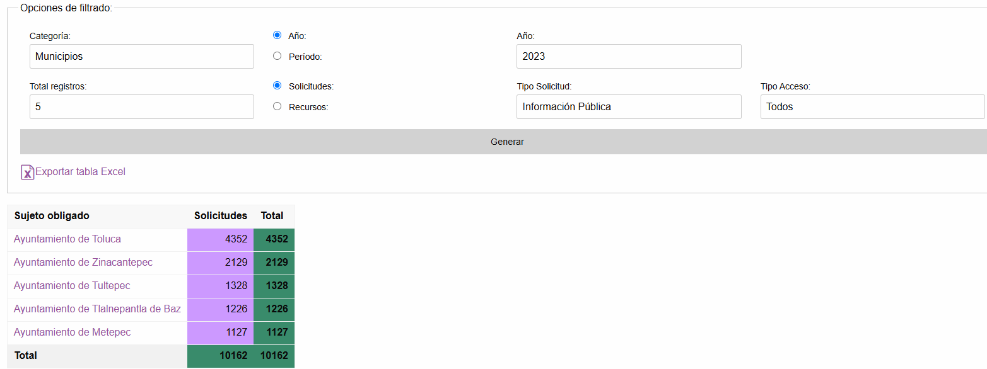

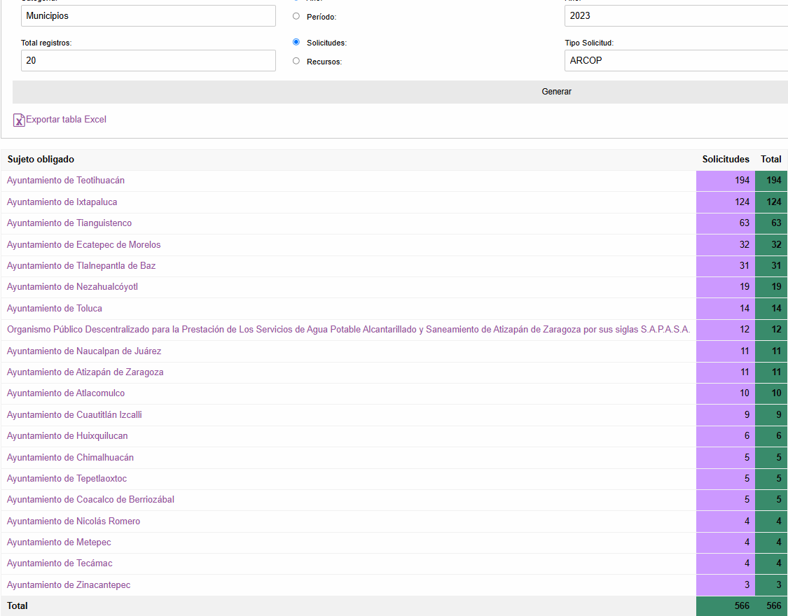
…

Conforme a lo anterior, se logra vislumbrar que si bien el Sujeto Obligado desde respuesta proporcionó parte de la información solicitada, al proporcionar los acuses de solicitudes de acceso a la información pública, también lo es que omitió entregar tres solicitudes en dicha materia y tres de derechos ARCOP, por lo que se advierte que el agravio es PARCIALMENTE FUNDADO, y lo procedente es ordenar la entrega de la información faltante; dicha determinación toma relevancia, pues conforme al artículo 12 de la Ley de Transparencia y Acceso a la Información Pública del Estado de México y Municipios, los sujetos obligados sólo están constreñidos a proporcionar la información pública que obre en sus archivos, en el estado en que esta se encuentre; por lo que, la entrega no comprende el procesamiento de la misma, ni presentarla conforme al interés del Solicitante, además, que tampoco deberá generarla, resumirla, efectuar cálculos o practicar investigaciones.

De esta manera, el derecho de acceso a la información pública se satisface en aquellos casos en que se entregue el soporte documental en el que conste la información solicitada, sin necesidad de elaborar documentos ad hoc; lo cual, toma sustento en el artículo 160 de la Ley de Transparencia y Acceso a la Información Pública del Estado de México y Municipios, el cual refiere que los sujetos obligados deberán entregar la información que obre en sus archivos.

De tales circunstancias, se concluye que los sujetos obligados únicamente se encuentran constreñidos a proporcionar los documentos que den cuenta de la información solicitada, como obren en sus archivos, sin tener que elaborarlos a las necesidades del Recurrente; por lo que, en el presente caso, deberá entregar la información faltante. Ahora bien, es necesario señalar que, de la revisión de las solicitudes, estas contienen los siguientes datos:

- Nombre de particulares;
- Correo electrónico, y
- Número de teléfono.

Al respecto, resulta procedente analizar si dichos datos son públicos o privados; en principio, cabe mencionar que el artículo 143, fracción I, de la Ley de Transparencia y Acceso a la Información Pública del Estado de México y Municipios, establece que la información privada y los datos personales, concernientes a una persona física o jurídica colectiva identificada o identificable son confidenciales.

Asimismo, el artículo 145 de la Ley previamente citada, prevé que para que los Sujetos Obligados puedan permitir el acceso a la información confidencial, requieren obtener el consentimiento de los particulares titulares de la información, excepto cuando i) la información se encuentre en registros públicos o fuentes de acceso público, ii) por ley tenga el carácter de pública, iii) exista una orden judicial, iv) por razones de seguridad nacional y salubridad general o v) para proteger los derechos de terceros o cuando se transmita entre sujetos obligados en términos de los tratados y los acuerdos interinstitucionales.

En términos de lo expuesto, la documentación y aquellos datos que se consideren confidenciales, serán una limitante del derecho de acceso a la información, siempre y cuando:

- Se trate de datos personales o información privada; esto es, información concerniente a una persona física o jurídico colectiva y que esta sea identificada o identificable.

- Para la difusión de los datos, se requiera el consentimiento del titular.

En ese orden de ideas, de conformidad con el artículo 3°, fracción IX, de la Ley de Transparencia y Acceso a la Información Pública del Estado de México y Municipios, con relación el diverso 4°, fracciones XI y XII, de la Ley de Protección de Datos Personales en Posesión de Sujetos Obligados del Estado de México y Municipios, se advierte que son datos personales, la información concerniente a una persona física o jurídico colectiva identificada o identificable (cuando su identidad pueda determinarse directa o indirectamente a través de cualquier documento informativo físico o electrónico), establecida en cualquier formato o modalidad.

Además, en el artículo 5° de dicho ordenamiento jurídico, establece que es la Ley aplicable para todo tratamiento de datos personales.

En ese orden de ideas, los artículos 6°, 7°, 8° y 14 de la Ley de Protección de Datos Personales en Posesión de Sujetos Obligados del Estado de México y Municipios disponen que los responsables del tratamiento de datos personales, deben observar los principios de licitud, consentimiento, información, calidad, lealtad, finalidad, proporcionalidad y responsabilidad; además, que dicho tratamiento deberá obedecer exclusivamente a sus atribuciones legales y con el consentimiento de su titular, además de que debe estar justificado en ley (principio de finalidad). Bajo ese contexto, se analizarán si los datos mencionados de manera enunciativa, son confidenciales o públicos.

- Nombre de particulares

Al respecto, se considera que el nombre se integra con el sustantivo propio y el primer apellido de los padres, en el orden que, de común acuerdo determinen; asimismo es la manifestación principal del derecho subjetivo a la personalidad y atributo de esta en términos del artículo 2.3 del Código Civil del Estado de México, de tal suerte, el nombre per se es un elemento que hace a una persona física identificada o identificable, por lo que, se considera un dato personal.

Al respecto cabe señalar lo previsto en la tesis aislada número 1a. CCXIV/2009, emitida por la Primera Sala de la Suprema Corte de Justicia de la Nación, publicada en la Gaceta del Semanario Judicial de la Federación, Tomo XXX, de diciembre de 2009, página 277, de la Novena Época, materia constitucional, que establece lo siguiente:

“DERECHO A LA VIDA PRIVADA. SU CONTENIDO GENERAL Y LA IMPORTANCIA DE NO DESCONTEXTUALIZAR LAS REFERENCIAS A LA MISMA. La Suprema Corte de Justicia de la Nación se ha referido en varias tesis a los rasgos característicos de la noción de lo ‘privado’. Así, lo ha relacionado con: lo que no constituye vida pública; el ámbito reservado frente a la acción y el conocimiento de los demás; lo que se desea compartir únicamente con aquellos que uno elige; las actividades de las personas en la esfera particular, relacionadas con el hogar y la familia; o aquello que las personas no desempeñan con el carácter de servidores públicos. Por otro lado, el derecho a la vida privada (o intimidad) está reconocido y protegido en declaraciones y tratados de derechos humanos que forman parte del orden jurídico mexicano, como la Declaración Universal de los Derechos Humanos (artículo 12), el Pacto Internacional de Derechos Civiles y Políticos (artículo 17), la Convención Americana sobre Derechos Humanos (artículo 11) y la Convención sobre los Derechos del Niño (artículo 16). Al interpretar estas disposiciones, los organismos internacionales han destacado que la noción de vida privada atañe a la esfera de la vida en la que las personas pueden expresar libremente su identidad, ya sea en sus relaciones con los demás o en lo individual, y han destacado su vinculación con un amplio abanico de otros derechos, como la inviolabilidad de la correspondencia y de las comunicaciones en general, la inviolabilidad del domicilio, las garantías respecto de los registros personales y corporales, las relacionadas con la recopilación y registro de información personal en bancos de datos y otros dispositivos; el derecho a una vivienda adecuada, a la salud y a la igualdad; los derechos reproductivos, o la protección en caso de desalojos forzados. Las afirmaciones contenidas en las resoluciones nacionales e internacionales son útiles en la medida en que no se tomen de manera descontextualizada, emerjan de un análisis cuidadoso de los diferentes escenarios jurídicos en los que la idea de privacidad entra en juego y no se pretenda derivar de ellas un concepto mecánico de vida privada, de referentes fijos e inmutables. Lo único que estas resoluciones permiten reconstruir, en términos abstractos, es la imagen general que evoca la idea de privacidad en nuestro contexto cultural. Según esta noción, las personas tienen derecho a gozar de un ámbito de proyección de su existencia que quede reservado de la invasión y la mirada de los demás, que les concierna sólo a ellos y les provea de condiciones adecuadas para el despliegue de su individualidad -para el desarrollo de su autonomía y su libertad-. A un nivel más concreto, la misma idea puede describirse apelando al derecho de las personas a mantener fuera del conocimiento de los demás (o, a veces, dentro del círculo de sus personas más próximas) ciertas manifestaciones o dimensiones de su existencia (conducta, datos, información, objetos) y al correspondiente derecho a que los demás no las invadan sin su consentimiento. En un sentido amplio, entonces, la protección constitucional de la vida privada implica poder conducir parte de la vida de uno protegido de la mirada y las injerencias de los demás, y guarda conexiones de variado tipo con pretensiones más concretas que los textos constitucionales actuales reconocen a veces como derechos conexos: el derecho de poder tomar libremente ciertas decisiones atinentes al propio plan de vida, el derecho a ver protegidas ciertas manifestaciones de integridad física y moral, el derecho al honor o reputación, el derecho a no ser presentado bajo una falsa apariencia, el derecho a impedir la divulgación de ciertos hechos o la publicación no autorizada de cierto tipo de fotografías, la protección contra el espionaje, la protección contra el uso abusivo de las comunicaciones privadas, o la protección contra la divulgación de informaciones comunicadas o recibidas confidencialmente por un particular.”

De conformidad con lo señalado, se colige que las actividades que realicen los particulares, dentro del ámbito privado, o dentro de la esfera particular, es información que debe protegerse.

En consecuencia, se estima que resulta procedente la clasificación del nombre de particulares en actuación dentro de su ámbito privado, en términos del artículo 143, fracción I de la Ley de Transparencia y Acceso a la Información Pública del Estado de México y Municipios.

- Correo electrónico particular

El correo electrónico es un sistema de transmisión de mensajes por computadora a través de redes informáticas. Dicho dato se puede asimilar al teléfono o domicilio particular, cuya nomenclatura, se considera como un dato personal, toda vez que es un medio para comunicarse con la persona titular del mismo, la hace localizable e incluso identificable, al poder estar conformado por parte de su nombre o bien, fecha de nacimiento.

En ese sentido, cabe señalar que el correo electrónico en estudio fue proporcionado por una servidora pública en su carácter de particular, por lo que, mantiene su carácter primigenio, es decir, que la titularidad de dicho dato corresponde a la persona física y no así en su calidad de trabajador del Gobierno; por lo que corresponde a un dato personal que actualiza la causal de clasificación establecida en el artículo 143, fracción I de la Ley de Transparencia y Acceso a la Información Pública del Estado de México y Municipios.

- Teléfono o celular particular

Al igual que el correo electrónico, el número asignado a un teléfono particular o celular permite localizar a una persona física identificada o identificable, ya sea a través de un dispositivo móvil o bien, en un lugar como el domicilio.

En ese sentido, se colige que, si bien fue proporcionado por la ahora servidora pública que ocupa el cargo de Titular de la Unidad de Transparencia, lo cierto es que fue proporcionado como número contacto, para poder ser localizada de manera privada; por lo que, la titularidad del mismo, al igual que el correo electrónico analizado, corresponde a la persona física en su calidad de particular y no como servidor público.

En tales consideraciones, dicho dato personal es susceptible de ser clasificado como confidencial, con fundamento en el artículo 143, fracción I de la Ley de Transparencia y Acceso a la Información Pública del Estado de México y Municipios.

Conforme a lo anterior, se logra vislumbrar que el Sujeto Obligado clasificó los datos confidenciales localizados en las solicitudes proporcionadas; además que proporcionó el Acta del Comité de Transparencia, donde se valida la versión pública y de manera fundada y motivada se acredita la clasificación de los datos testados; por lo que, cumplió con el procedimiento establecido en el artículo 168 de la Ley de la materia.

Por lo que, en el presente caso, únicamente el Sujeto Obligado deberá entregar en su caso, en versión pública, las solicitudes faltantes, junto con el Acuerdo de Clasificación correspondiente.

SEXTO. Decisión

De acuerdo con lo expuesto y, con fundamento en el artículo 186, fracción III, de la Ley de Transparencia y Acceso a la Información Pública del Estado de México y Municipios, este Instituto considera procedente MODIFICAR la respuesta del Ayuntamiento de Zinacantepec, a efecto de que previa búsqueda exhaustiva y razonable entregue, la información faltante.

Términos de la Resolución para conocimiento del Particular

Se le hace del conocimiento a la persona Recurrente que, en el presente asunto, se le da parcialmente la razón, pues el Sujeto Obligado contrario a lo señalado si proporcionó parte de la información solicitada, sin embargo, omitió proporcionarla de manera completa; por lo que, deberá proporcionarle las seis solicitudes faltantes.

Finalmente, se le hace de su conocimiento que la labor del Instituto de Transparencia, Acceso a la Información Pública y Protección de Datos Personales del Estado de México y Municipios, es apoyar a la población a acceder a la información pública y garantizar la protección de sus datos personales.

Por lo expuesto y fundado, este Pleno:

R E S U E L V E

PRIMERO. Se MODIFICA la respuesta entregada por el Ayuntamiento de Zinacantepec, a la solicitud de información 00274/ZINACANT/IP/2025, por resultar PARCIALMENTE FUNDADAS las razones o motivos de inconformidad hechos valer por el Recurrente, en términos de los considerandos QUINTO y SEXTO de la presente Resolución.

SEGUNDO. Se ORDENA al Ente Recurrido, a efecto de que previa búsqueda exhaustiva y razonable, en los archivos de las unidades administrativas competentes, entregue a través del Sistema de Acceso a la Información Mexiquense (SAIMEX), en su caso, en versión pública, en términos del Considerando QUINTO, lo siguiente:

- Las solicitudes de acceso a información pública o de derechos ARCOP, faltantes, recibidas del primero de enero al treinta y uno de diciembre e dos mil veintitrés.

Además, deberá proporcionar el Acuerdo de Clasificación donde el Comité de Transparencia, confirme la eliminación de los datos, conforme a lo analizado en el Considerando QUINTO, en la versión pública, de conformidad con los artículos 49, fracciones II y VIII y 132, fracción II de la Ley de Transparencia y Acceso a la Información Pública del Estado de México y Municipios.

TERCERO. NOTIFÍQUESE POR SAIMEX la presente resolución al Titular de la Unidad de Transparencia del Sujeto Obligado, para que conforme al artículo 186, último párrafo, 189, segundo párrafo, y 194 de la Ley de Transparencia y Acceso a la Información Pública del Estado de México y Municipios; dé cumplimiento a lo ordenado dentro del plazo de diez días hábiles, e informe a este Instituto en un plazo de tres días hábiles siguientes sobre el cumplimiento dado a la presente, se le apercibe que en caso de negarse a cumplir la presente resolución o hacerlo de manera parcial, se le impondrá una medida de apremio de conformidad con lo previsto en los artículos 198, 200, fracción III, 214, 215 y 216 de la Ley referida.

De conformidad con el artículo 198 de la Ley de la materia, de considerarlo procedente, el Sujeto Obligado de manera fundada y motivada, podrá solicitar una ampliación de plazo para el cumplimiento de la presente resolución.

CUARTO. NOTIFÍQUESE POR SAIMEX a la persona Recurrente la presente Resolución, asimismo, se hace de su conocimiento que de conformidad con lo establecido en el artículo 196 de la Ley de Transparencia y Acceso a la Información Pública del Estado de México y Municipios podrá promover el Juicio de Amparo en los términos de las leyes aplicables.

ASÍ LO RESUELVE, POR UNANIMIDAD DE VOTOS EL PLENO DEL INSTITUTO DE TRANSPARENCIA, ACCESO A LA INFORMACIÓN PÚBLICA Y PROTECCIÓN DE DATOS PERSONALES DEL ESTADO DE MÉXICO Y MUNICIPIOS, CONFORMADO POR LOS COMISIONADOS JOSÉ MARTÍNEZ VILCHIS, MARÍA DEL ROSARIO MEJÍA AYALA, SHARON CRISTINA MORALES MARTÍNEZ, LUIS GUSTAVO PARRA NORIEGA Y GUADALUPE RAMÍREZ PEÑA, EN LA TRIGÉSIMA SÉPTIMA SESIÓN ORDINARIA, CELEBRADA EL QUINCE DE OCTUBRE DE DOS MIL VEINTICINCO, ANTE EL SECRETARIO TÉCNICO DEL PLENO, ALEXIS TAPIA RAMÍREZ.

